1. 环境变量

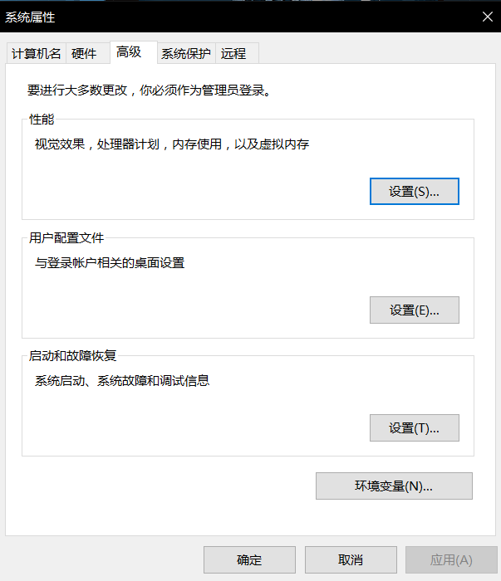

2、第一个程序；

3、系统输出语句；

System.out.println();

4、**变量**

为什么要有变量；-- 计算 数据（0~9）、字符|字符串、布尔值、

数据类型：《重点》

（八大类型+String） 变量名 = 值；1、有多种形式，可以自己方便写；2、要初始化；

八大类型：

（1）bety；

（2）short；

（3）int；

（4）long；定义的数后面加“L”,例如：long a = 123L；

（5）folat；

（6）double；

（7）boolean；（只有两个值，“ture” “flase”）一般放在判断处；

（8）char；字符型，用‘’来表示，与数字用+连接当成运算符，与字符串用+连接当做连接符；

（9）String；字符串，用“”来表示，并且其他类型与字符串的连接就变成字符串类型；

人脑：计算区域、存储区域

电脑：CPU、内存

存储计算后的结果数据（中间数据）

有效范围、有效期：作用域；

变量的作用域

（1）作用域：指的就是变量有效范围

（2）变量作用域分类: 局部变量、全局变量

（3）在大括号里：定义的变量称为局部变量

（4）在大括号外：定义的变量称为全局变量

输入的数据，也是映射到大脑皮层；

变量：在内存中开僻出的一个空间（区域），用来 存储、暂时的；该区域可以重复存放不同数据；

数据类型 变量名 ；//申明变量；

变量名 = 数据 ；//赋值语句；赋值符号；

**变量命名规范**

变量名命名的规范：只能有字母、数字、$、下划线组成，且数字不能开头；

1. 运算符

算术运算符： + - * / %（取余|取模） ；

%运算中：被除数 除以 除数 等于 商 加 余数

取余的结果就是余数

比如：a=10%3 则a的值为1（余数为1）

但是a=3%10 得出a=3不是很理解

比较运算符|关系运算符： > 、<、 ==、>=、 <=、 !=；

逻辑运算符： &&(and并且) 、||(or或者)、 !(not)；

**优先级：**自加自减>括号>算术运算符->关系运算符>逻辑运算符

条件控制语句

如果 （条件满足） {

做什么事件//执行语句；代码块

}

否则{

做其它事件

}

Int i =scanner.nextInt();

If(i < 5){

}else{

// i>=5

}

* 多重条件控制语句：

If （如果）(条件表达式1){

}else if（？？？）(条件表达式2){

}else（否则）{

}

~~If (条件表达式1){~~

~~}~~

~~if(！条件表达式1 && 条件表达式2){~~

~~}~~

这种方式：代码复杂；计算运行效率低；

* 嵌套语句

条件表达式的代码块中（大括号中），再放一个条件表达式；

If(条件表达式1){

If(条件表达式2){

}

}

* Switch语句

Switch(待比较的表达式)

只能做等值比较；

Case 关键字；

Case 比较值 **：{**

**}**

Break 关键字；

中断、跳出当前switch语句；

Default 关键字；

1. 循环语句；

* While循环语句
* 初始化语句、比较语句、变量迭代；

While(比较语句){

//循环体；需要重复执行的代码；

//添加退出机制（步长）

//或者用break退出;

}

* Do While

//先执行一次，再判断是否继续循环

// while: 先判断是否继续循环，满足条件才执行

Dowhile最后的分号“；”不要漏掉；

**循环语句，也可以嵌套；**

* For循环

把数据初始化、比较语句、迭代语句，放在一起；

For(数据初始化 **;** 比较语句 **;** 迭代语句){

//循环的内容

}

Break:中断或者退出循环体;

Continue ： 本次循环中，关键字后面的不执行，直接转到下次循环;

**Break 和continue，只在当前循环中有效；**

* **数组**

方便管理大量数据（变量）

数据类型 [] 数组名；//申明；

两种初始化

**基本初始化**

* New 数据类型 [数组长度]

数组中，没有任何数据值，只默认值 ；

带数据的初始化

* New 数据类型[]{数据1，数据2}；

此种情况，不用指定长度，使用后面数据个数作为长度；

给数组赋值

**数组名[索引|下标] = 数据**

动车001 ，第8号车厢；

使用数组：

**数组名[索引|下标]**

***二维数组***

***数组类型[][] 数组名 = new 数组类型[行[列]；***

***例如：int[][] ary = nrw int[][];***

***1、第一个[]代表着第一层数组，第二个[]代表着第二层数组；***

***2、第一层数组的长度为ary.length ,第二层数组长度为ary[].length***

***数组还可以表示成***

***数组类型[][] 数组名 = {{1,2,3},{4,5,7},{6,4,3},{7,8,9}}***

***这就是二维数组，可以用坐标的概念理解；***

***例如：数组的（0.1）为2 // 就是数组内的第一个数组中的第二个元素：***

条件

人与人交流：自然的语言

人与机交流：程序语言；

计算机内部：计算机语言；01